三角函数的图像与性质综合练习
班级 姓名
一、填空题：
1. 函数的定义域是 .
2．已知函数则这个函数在点$x=e$处的切线方程为 .
3．点$P$是曲线上任意一点，则点$P$到直线的最小距离为 .
4. 函数y＝2sin与y轴最近的对称轴方程是
5. 为函数的一条对称轴，则
6. 函数的值域是
7. 已知
8. 若cos(－θ)＝，则cos(＋θ)－sin²(θ－)＝
9. 已知函数和的图象的对称轴完全相同。则
10. 将函数的图像向右平移个单位，得到个单位，得到y=g(x)的图像，若g(x)为偶函数，则=
11. 定义在$[−3,3]$的偶函数$f(x)$且满足$f(x+1)=f(x−1)$，当$x∈[0,1]$时，$f(x)=\text{cos}x$,则$y=f(x)$与$y=\text{lg}x$的图象的交点个数为

12. 已知函数，的图像与直线的两个相邻交点的距离等于，则的单调递增区间是________。

13. 已知角$ϕ$的终边经过点$P(1,−1)$,点$A(x_{1},y_{1}),B(x_{2},y_{2})$是函数$f(x)=\text{cos}x(x∈(0,2π))$图象上的任意两点,若$x_{1},x_{2}$时,$f(x)=m$的最小值 为$x_{3},x_{4}$,则$f(\frac{π}{2})$的值是__

二、解答题：
14. 已知函数的最小值是－2，其图象经过点．
（1）求的解析式；
（2）已知，且，，求的值．

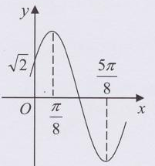

16. 函数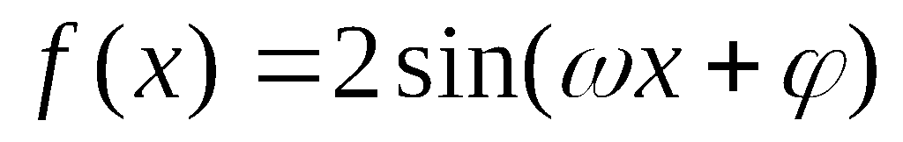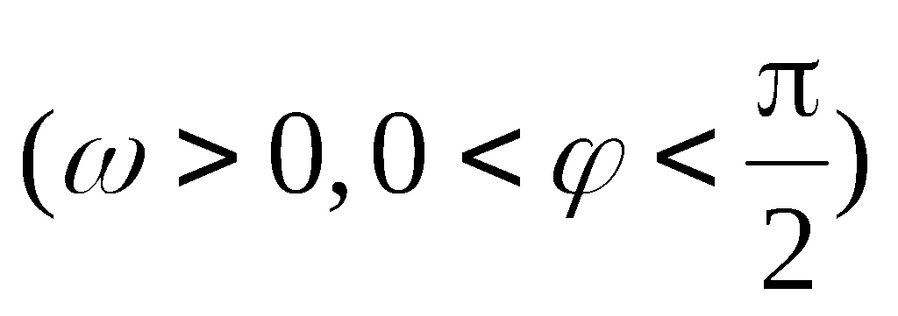的部分图象如下图所示，该图象与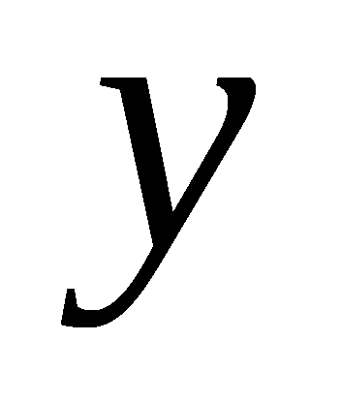轴交于点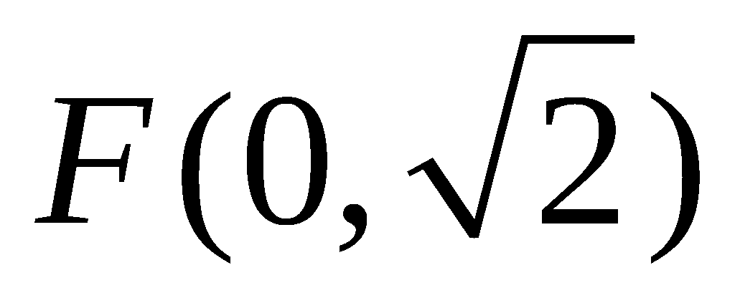，与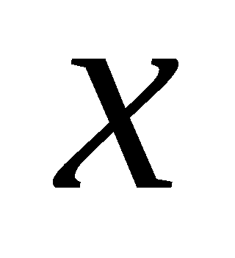轴交于点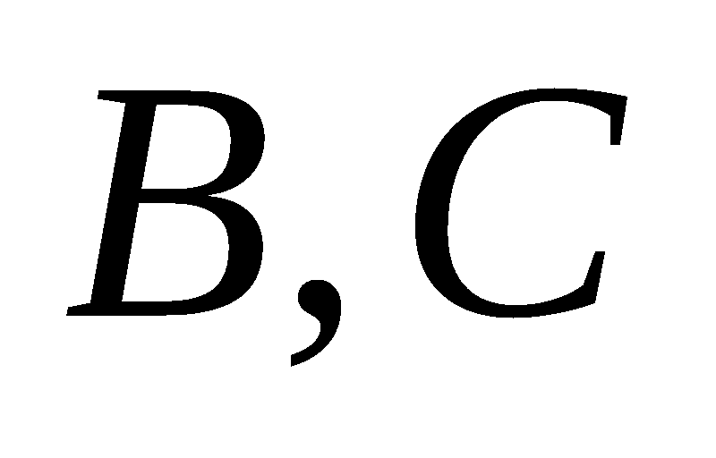，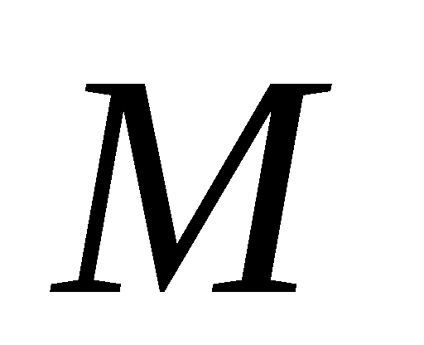为最高点，且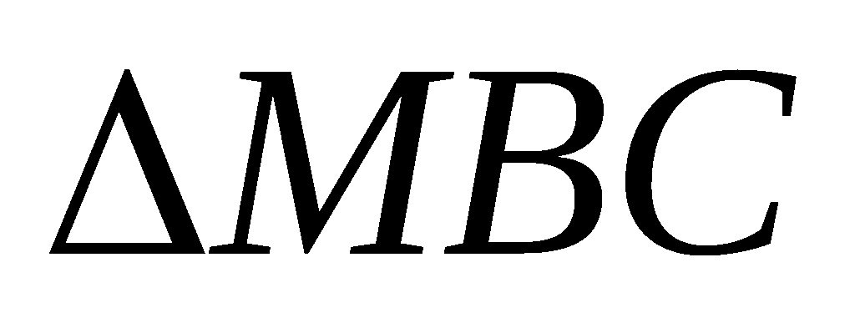的面积为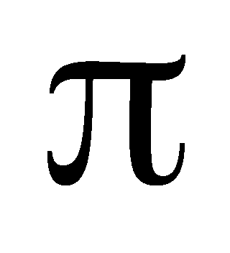．
⑴ 求函数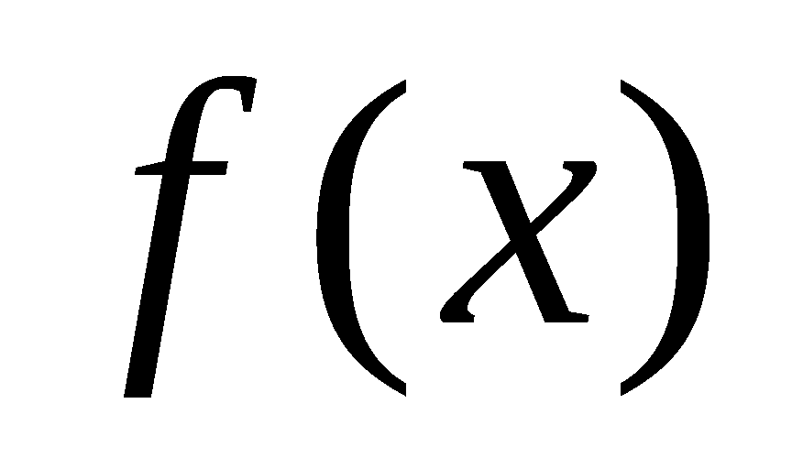的解析式；
y
x
⑵ 若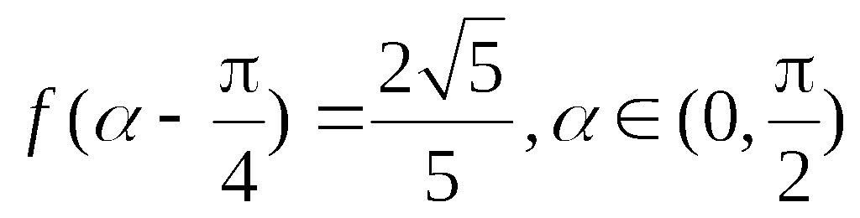，求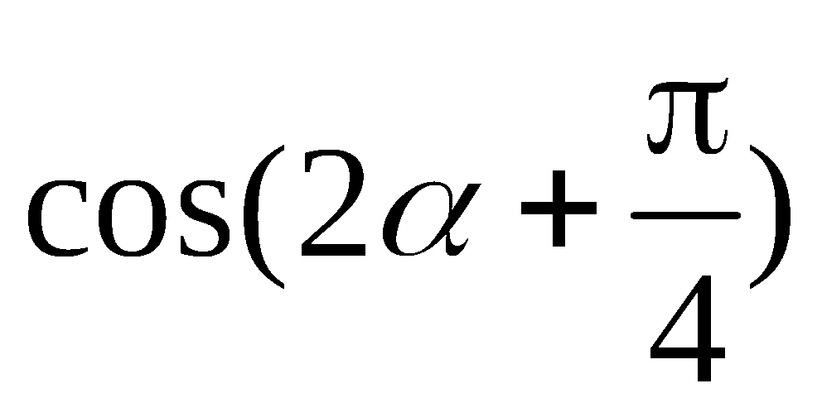的值．

17. 已知函数$f(x)=2\text{cos}x\text{sin}(x+\frac{π}{3})−\sqrt{3}{\text{sin}}^{2}x+\text{sin}x\text{cos}x$,
（1）求$f(x)$的最小正周期；（2）求$f(x)$的最小值及取得最小值时相应的$x$值；
（3）若$x∈[\frac{π}{\text{12}}, \frac{7π}{\text{12}}]$，求满足$f(x)=1$的$x$值。

18. 已知函数（，）为偶函数，且函数图象的两相邻对称轴间的距离为,
（1）求的值；
（2）将函数的图象向右平移个单位后，得到函数的图象，求的单调递减区间．

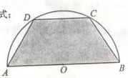
19. 如图所示，有一块半径长为1米的半圆形钢板，现要从中截取一个内接等腰梯形部件ABCD,设梯形部件ABCD的面积为y平方米。
（1）设
（2）求y的最大值。

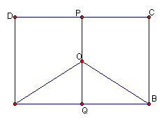20. 某地有三家工厂，分别位于矩形ABCD的顶点A，B，及CD的中点P处，已知km, ,为了处理三家工厂的污水，现要在矩形ABCD的区域上（含边界），且A，B与等距离的一点O处建造一个污水处理厂，并铺设排污管道AO，BO，OP，设排污管道的总长为ykm。
（1）设，将表示成的函数关系式；
（2）确定污水处理厂的位置，使三条排水管道总长度最短。

21. 已知函数（$a>0$）的单调递减区间是，且满足．
(1）求的解析式；
（2）对任意, 关于的不等式在 上恒成立，求实数的取值范围．

